AD-SOYAD:
NO: SINIF:
AYDINLAR İLKÖĞRETİM OKULU 2008-2009 EĞİTİM-ÖĞRETİM YILI
FEN VE TEKNOLOJİ DERSİ 8.SINIF 2. YARIYIL 3. YAZILI SORULARIDIR.

1) Aşağıdaki tabloda elektrik enerjisi ile çalışan bazı araçlar verilmiştir.(32 Puan)
Tost makinesi 1 | Elektrik sobası  2 | CD çalar  3 | Trafik lambası  4
Gece lambası 5 | Mikser  6 | Fırın  7 | Kapı zili  8
Tabloya göre aşağıdaki soruları cevaplayınız.
a) Elektrik enerjisini ışık enerjisine dönüştürenler:
…………………………………
b) Elektrik enerjisini ısı enerjisine dönüştürenler
…………………………………….
c) Elektrik enerjisini hareket enerjisine dönüştürenler
…………………………………………
d) Elektrik enerjisini ses enerjisine dönüştürenler
…………………………………………….

2) Aşağıdaki kavramları karşısındaki açıklamalarla eşleştiriniz. Harfleri ilgili açıklamanın önündeki boşluğa yazınız.(20 Puan)
ATP | A |  |  | Bitkilerin, su ve CO² gibi inorganik maddelerden güneş ışığı yardımıyla organik besin maddesi üretmesi
Fermantasyon | B |  |  | Fotosentez sırasında, molekülde kimyasal bağ olarak depo edilen enerji
Elektromık –  natıs | C |  |  | Telden yüksek akım geçtiğinde devreyi açarak akımı kesen araç
Fotosentez | D |  |  | Elektrik akımı etkisiyle oluşan mıknatıs
Sigorta | E |  |  | Organik maddelerin oksijen kullanılmadan hücre içinde parçalanması

3)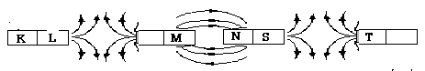
Şekildeki mıknatısların K, L, M ve T kutupları nedir?(16 Puan)
…………………………………………………………

4) Aşağıdakilerden hangisi güç birimidir?
A) Joule B) watt C) volt D) kilowattsaat

5) HCl + NaOH X + H₂O
Yukarıdaki tepkimede X işareti ile gösterilen yere hangisi gelmelidir?
A) NaO B) OH ⁻ C) NaH D) NaCl

6)
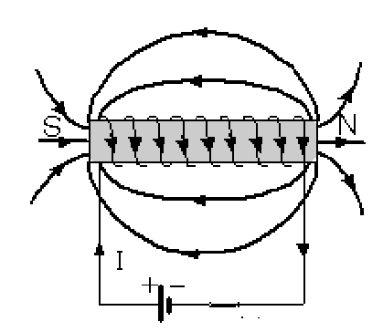
Şekildeki düzenekle daha kuvvetli bir elektromıknatıs elde etmek için aşağıdakilerden hangisi yapılmalı?

A)Telin sarım sayısı arttırılmalı
B) Daha uzun çivi kullanılmalı
C) Daha kalın bir çivi kullanılmalı
D) Üreteç devreye ters bağlanmalı
7)
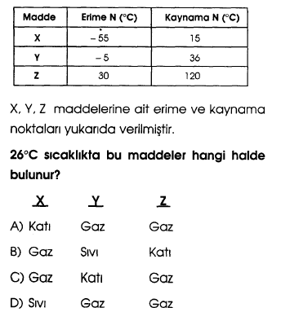

8) I. Fotosentez
II. Etil alkol fermantasyonu

III. Oksijenli solunum
Yukarıdakilerden hangisi ya da hangilerinin sonucunda karbondioksit gazı açığa çıkar?

A) I - II B) I -III C) II - III D)I-II -III

9) Sirke sineği 15 ⁰C de düz kanatlı , 25 ⁰C de kıvrık kanatlı oluyor.Bu özelliği aşağıdaki terimlerden hangisi doğru olarak tanımlar
A) Mutasyon B) Modifikasyon
C) Doğal seleksiyon D) Adaptasyon

10)
Yukarıdaki besin zincirinde etçil canlıların sayısındaki
aşırı azalma hangi sonuca sebep olur?
A) Bitki sayısının artmasına
B) Yırtıcıların azalmasına
C) Otçulların azalmasına
D) Yırtıcıların çoğalmasına

11) Bitki – çekirge – kurbağa - ? - atmaca
Yukarıdaki besin zincirinde soru işareti ile belirtilen yere aşağıdakilerden hangisi gelmelidir?
A) kartal B) yılan C) tilki D) kelebek

BAŞARILARJ süre 40 dakika İBRAHİM HALİL GÜLGÜL
Fen ve Teknoloji Öğretmeni

